МИНОБРНАУКИ РОССИИ
Федеральное государственное бюджетное образовательное учреждение
высшего образования
«Гжельский государственный университет» (ГГУ)
Колледж ГГУ

Специальность 09.02.07 Информационные технологии и программирование

Реферат
По дисциплине «Управление проектами»

На тему «Ревьюирование программного кода code review»

ВЫПОЛНИЛ:
Студент группы ИСП-О-17
Шашков И.С.
ПРОВЕРИЛА:
Прокуронова Ю.А.
Оценка ___________________

пос. Электроизолятор,

2019 год

Отдайте компьютерам скучную часть работы
Когда вас постоянно отвлекают совещания и почтовые письма, трудно выкроить время для вдумчивого анализа кода. Ментальных сил ещё меньше, чем времени. Чтение кода коллеги — когнитивно тяжёлая задача и требует высокого уровня концентрации. Не транжирьте эти ресурсы на задачи, которые может выполнить компьютер, особенно если он выполняет их лучше.
Очевидный пример — ошибки с пробелами в отступах. Сравните, сколько усилий требует выявление такой ошибки от человека, по сравнению с применением автоматического инструмента форматирования:
Правая часть пустая, потому что автор использовал редактор кода, который автоматически форматирует пробелы каждый раз при нажатии кнопки «Сохранить». Ну худой конец, когда автор отправляет свой код на проверку, система непрерывной интеграции сообщает о неправильных пробелах. Автор исправляет проблему ещё до того, как рецензент её заметил.
Посмотрите на другие механические действия, которые можно автоматизировать, вот наиболее часто встречающиеся:
Задача | Автоматизированное решение
Проверить билды | Система непрерывной интеграции, такая как Travis или CircleCI.
Проверить прохождение автоматических тестов | Система непрерывной интеграции, такая как Travis или CircleCI.
Проверить, что отступы и пробелы соответствуют корпоративному стилю. | Инструмент форматирования кода, такой как ClangFormat (для C/C++) или gofmt (для Go).
Идентификация неиспользуемых модулей или неиспользуемых переменных | Статические анализаторы кода, такие как pyflakes (линтер для Python) или JSLint (линтер для JavaScript).
Автоматизация помогает вам как рецензенту внести более ценный вклад. Если игнорировать целый класс проблем, вроде порядка импорта модулей или соглашения о присвоении имён для файлов исходников, то вы можете сконцентрироваться на более интересных вещах, таких как функциональные ошибки или недостаточная читаемость кода.
Автоматизация выгодна и автору. С её помощью он может обнаружить небрежные ошибки за несколько секунд, а не за несколько часов. Мгновенный фидбек ускоряет обучение и упрощает исправление ошибки, потому что релевантный контекст у автора ещё в рабочей памяти. Кроме того, автор гораздо легче воспринимает сообщение о глупой ошибке от компьютера, а не от вас.
Нужно всем вместе поработать, чтобы внедрить автоматические проверки такого рода в рабочий процесс code review (например, хуки перед коммитами в Git или вебхуки в GitHub). Если процесс ревью требует от автора запускать такие проверки вручную, то вы лишаетесь большей части преимуществ. Автор неизбежно иногда будет забывать о проверке, из-за чего вам придётся возиться с с простыми ошибками, которые могла исправить автоматическая проверка.

Оформите аргументы по стилю в виде руководства по стилю
Обсуждение стиля — это потерянное время в процессе код ревью. Разумеется, единообразный стиль важен, но обсуждение кода — неподходящее время для прений, где поставить фигурные скобки. Лучший способ исключить споры и стиле из всего процесса — завести руководство по стилю.
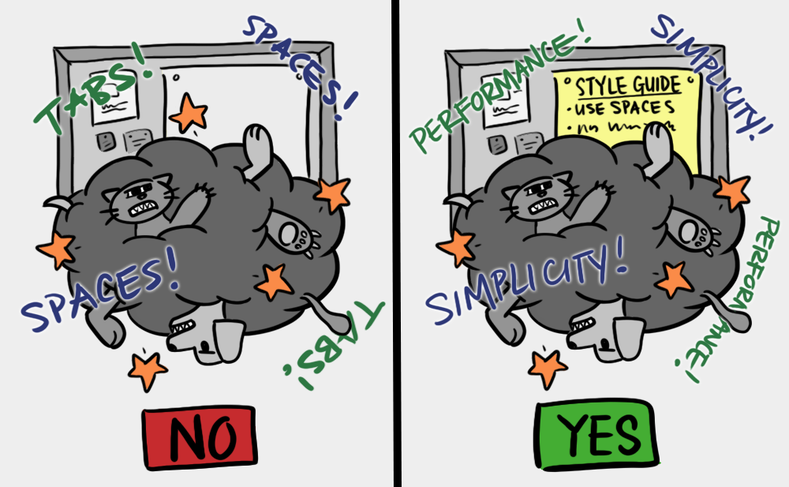
Хорошее руководство по стилю определяет не только внешние элементы оформления вроде соглашения о присвоении имён или правила отступов, но и как использовать функции данного языка программирования. Например, JavaScript и Perl набиты функциональностью — там есть много вариантов реализации одной и той же логики. Руководство по стилю определяет Один Правильный Способ программирования, так что вы больше не увидите, что одна половина вашей команды использует один набор функций языка, а другая половина — совершенно другой набор функций.
Как только у вас появилось руководство по стилю, больше не придётся тратить циклы ревью на обмен сообщениями с автором в спорах, каким способом лучше именовать файлы. Просто следуйте руководству и двигайтесь дальше. Если в вашем руководстве отсутствует инструкция по определённому вопросу, обычно и не стоит о нём спорить. Если вы встречаетесь с вопросом по стилю, который не описан в руководстве, но достоин обсуждения, решите его вместе с командой. Затем запишите решение в руководство по стилю, чтобы больше никогда не возвращаться к этому обсуждению.
Вариант 1: адаптация существующего руководства по стилю
Если поискать в интернете, то можно найти опубликованные руководства по стилю — и позаимствовать их для собственного использования. Самые известные — руководства по стилю от Google, но можно найти и другие, если эти не подходят. Адаптируя существующий документ, вы получаете все выгоды от наличия руководства по стилю, не тратя времени на написание такого документа с нуля.
Недостаток в том, что все организации адаптируют эти правила для внутренних нужд. Например, руководства Google очень консервативны относительно использования новых функций языков, потому что у них огромная кодовая база, которая должна работать на всём: от домашнего маршрутизатора до последнего iPhone. Если у вас стартап из четырёх человек с единственным продуктом, то логично выбрать более агрессивную стратегию в использовании самых последних функций или расширений языков.
Вариант 2: Постепенно дополняйте собственное руководство по стилям
Если не хотите адаптировать существующий документ, можно создать свой собственный. Каждый раз, когда во время код ревью возникает дискуссия по стилю, поднимайте перед всей командой вопрос, каким должно быть официальное соглашение. Когда достигнете согласия, закрепляйте это решение в руководстве по стилям.
Я предпочитаю держать наше руководство в формате Markdown в системе контроля версия (например, на GitHub Pages). Так все изменения проходят через стандартную процедуру рецензирования — кто-то должен явно одобрить изменения, а каждый в команде может поднять любую проблему. Вики и Google Docs тоже подходят.
Вариант 3: Гибридный подход
Сочетая варианты 1 и 2, вы можете адаптировать существующее руководство и одновременно вести локальный документ для расширения или перезаписи базы. Хороший пример — руководство Chromium C++. Там в качестве базы взяли руководство по C++ от Google, но сделали собственные изменения и дополнения.

